План работы по теме недели « Космос»
Подготовительная группа №9

Понедельник
1. Беседа о космосе https://www.maam.ru/detskijsad/beseda-o-kosmose-v-podgotovitelnoi-grupe.html
2. Просмотр документального фильма «Первый полет Ю.Гагарина». https://www.youtube.com/watch?v=jqCYQyBSMNg
Вторник
1.Загадки о космосе http://mshishova.ru/zagadki-o-kosmose/

2.Как сделать ракету из картонной втулки и бумаги

https://moyamamma.ru/kak-sdelat-raketu-iz-kartonnoj-vtulki-i-bumagi
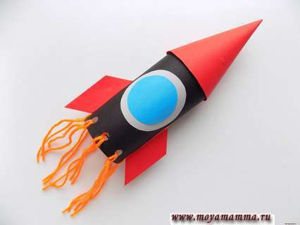

Среда
1. Графические диктанты на тему космос для дошкольников
https://yandex.ru/images/search?text=%D0%B3%D1%80%D0%B0%D1%84%D0%B8%D1%87%D0%B5%D1%81%D0%BA%D0%B8%D0%B9%20%D0%B4%D0%B8%D0%BA%D1%82%D0%B0%D0%BD%D1%82%20%D0%BD%D0%B0%20%D1%82%D0%B5%D0%BC%D1%83%20%D0%BA%D0%BE%D1%81%D0%BC%D0%BE%D1%81%20%D0%B4%D0%BB%D1%8F%20%D0%B4%D0%BE%D1%88%D0%BA%D0%BE%D0%BB%D1%8C%D0%BD%D0%B8%D0%BA%D0%BE%D0%B2&stype=image&lr=38&source=wiz

2.Почему в дневное время на небе не видны звезды?
Днем воздух так же прозрачен, как и ночью, однако звезды не видны. Для объяснения данного явления можно предложить детям вечером из хорошо освещенной комнаты посмотреть на улицу. Сквозь оконное стекло яркие фонари, расположенные снаружи, видны хорошо, а слабо освещенные предметы разглядеть почти невозможно. Но стоит выключить свет, как стекло перестанет служить препятствием для зрения. Похожее происходит и при наблюдении неба: днем атмосфера ярко освещена и сквозь нее видно Солнце, однако не может пробиться слабый свет далеких звезд. Но после того, как Солнце погружается за горизонт, «выключается свет» и можно наблюдать звезды.
Четверг
1. Зарядка для космонавтов
Зарядка для космонавтов Будем очень мы стараться, Дружно спортом заниматься: (дети делают рывки согнутыми руками перед грудью) Бегать быстро, словно ветер, (бегут на носочках) Плавать лучше всех на свете. (делают гребки руками) Приседать и вновь вставать (приседают) И гантели поднимать. (выпрямляют согнутые руки вверх) Станем сильными, и завтра Всех возьмут нас в космонавты! (руки на поясе)
Источник: https://infodoo.ru/stixi-i-zagadki-o-kosmose-dlya-doshkolnikov
2. Словесная игра
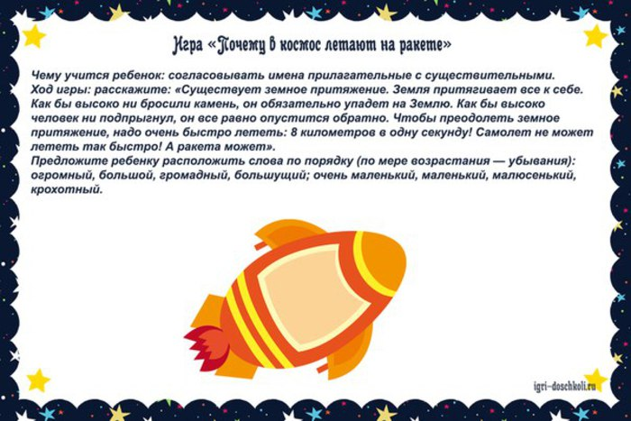

Пятница
1. Видео урок - Наука для детей - Все о космосе и звёздах.
https://www.youtube.com/watch?v=0vRc6SCV9UU
2.Рисование по клеточкам . Скопируй рисунок по клеточкам

